

Vos contacts :  Anne PLAINE  Tel : + 33 (0)1 40 40 81 79  anne.plaine@campusfrance.org  Camille MATHOREL  Tel : +33(0)1 40 40 57 70  camille.MATHOREL@campusfrance.org  Jasna BAS  Tel : 00 385 1 489 36 49  Attachée de coopération scientifique et universitaire  Institut Français de Zagreb  jasna.bas@diplomatie.gouv.fr | Engagement de participation  JOURNEE PAYS Croatie  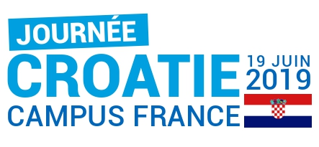  Campus France  28 rue de la Grange aux Belles  75010 Paris  9h00 – 15h00

Je soussigné (nom, prénom responsable du dossier)

Etablissement :
Nom de la personne présente le 19 juin :
Adresse :
Tel :
e-mail :

 Les interventions de la matinée ainsi que les rendez-vous se feront en anglais.

Prestations incluses :
Accueil café (cocktail déjeunatoire à confirmer)
Rencontres bilatérales entre participants français et croates

Merci de nous retourner ce formulaire signé et portant le cachet de l’établissement AVANT LE VENDREDI 14 JUIN 2019 - PAR MEL anne.plaine@campusfrance.org; camille.MATHOREL@campusfrance.org

Bon pour engagement de participation

